LITURGIA DE LA PALABRA
LECTURA DEL LIBRO DE LA SABIDURÍA 7, 7-11
Supliqué y se me concedió la prudencia, invoqué y vino a mí el espíritu de la sabiduría. La preferí a cetros y a tronos, y en su comparación tuve en nada la riqueza. No le equiparé la piedra más preciosa, porque todo el oro a su lado es un poco de arena y junto a ella la plata vale lo que el barro. La preferí a la salud y a la belleza, y me propuse tenerla por luz, porque su resplandor no tiene ocaso. Con ella, me vinieron todos los bienes juntos, en sus manos había riquezas incontables.
SALMO 89: SÁCIANOS DE TU MISERICORDIA, SEÑOR Y TODA NUESTRA VIDA SERÁ ALEGRÍA
LECTURA DE LA CARTA DE LOS HEBREOS 4, 12-13
Lunes, 15  Sta Teresa de Jesús | 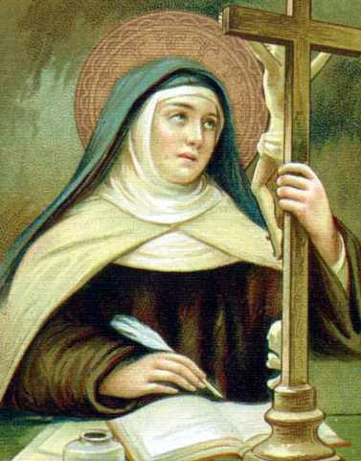 | Eclo 15, 1-6  Salmo: 88  Mat 11, 25-30
Martes, 16  Sta. Margarita Mª de Alacoque. | 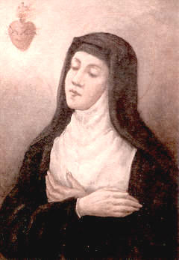 | Gál 5, 1-6  Salmo: 118  Lc 11, 37-41
Miércoles, 17  San Ignacio de Antioquía | 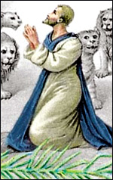 | Gál 5, 18-25  Salmo: 1  Lc 11, 42-46
Jueves, 18  San Lucas, Evangelista | 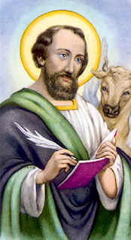 | 2 Tim 4, 9-17  Salmo: 144  Lc 10, 1-9
Viernes, 19  San Pedro de Alcántara | 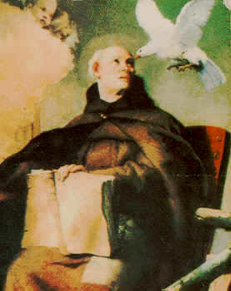 | Ef 1, 11-14  Salmo: 32  Lc 12, 1-7
Sábado, 20  Sta. Magdalena de Nagasaki,OSA | 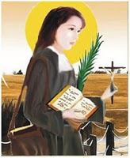 | Ef 1, 15-23  Salmo:84  Lc 12, 8-12
La palabra de Dios es viva y eficaz, más tajante que espada de doble filo, penetrante hasta el punto donde se dividen alma y espíritu, coyunturas y tuétanos. Juzga los deseos e intenciones del corazón. No hay criatura que escape a su mirada; todo está patente y descubierto a los ojos de Aquel a quien hemos de rendir cuentas.
LECTURA DEL EVANGELIO SEGÚN SAN MARCOS 10,17-30
En aquel tiempo, cuando Jesús salía al camino se le acercó uno corriendo, se arrodilló y le preguntó: -- Maestro bueno, ¿qué haré para heredar la vida eterna? Jesús le contestó: -- ¿Por qué me llamas bueno? No hay nadie bueno más que Dios. Ya sabes los mandamientos: no matarás, no cometerás adulterio, no robarás, no darás falso testimonio, no estafarás, honra a tu padre y a tu madre.Él replicó: -- Maestro, todo esto lo he cumplido desde pequeño. Jesús se le quedó mirando con cariño y le dijo a sus discípulos:-- Una cosa te falta: anda, vende todo lo que tienes, da el dinero a los pobres --así tendrás un tesoro en el cielo--, y luego sígueme. A estas palabras él frunció el ceño y se marchó pesaroso porque era muy rico. Jesús mirando alrededor, dijo: -- ¡Qué difícil les va a ser a los ricos entrar en el Reino de Dios! Los discípulos se extrañaron de estas palabras. Jesús añadió: -- Hijos, ¡qué difícil les es entrar en el Reino de Dios a los que ponen su confianza en el dinero! Más fácil le es a un camello pasar por el ojo de una aguja, que a un rico entrar en el Reino de Dios. Ellos se espantaron y comentaban: -- Entonces, ¿quién puede salvarse? Jesús se les quedó mirando y les dijo: -- Es imposible para los hombres no para Dios. Dios lo puede todo. (...).
REFLEXIÓN DE SAN AGUSTÍN
«CUANTO TIENES VÉNDELO Y
DÁSELO A LOS POBRES» (Mc 10,21 Mt 19,21)

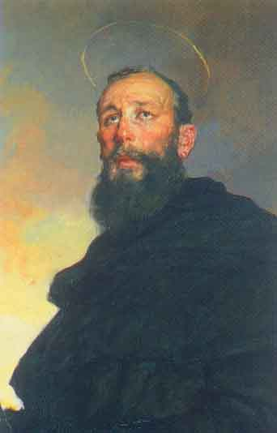
De los sermones de san Agustín (Serm. 346 A, 4)
«No dijo: Déjalo que se pierda, sino: véndelo y ven y sígueme (Mt 19,16-22). Él se gozaba en sus riquezas; por eso preguntaba al Señor qué tenía que hacer de bueno para conseguir la vida eterna, porque deseaba dejar unos placeres para adquirir otros, y temía abandonar aquellos en que encontraba su gozo; por eso se alejó triste, volviendo a sus tesoros terrenos. No quiso confiar en el Señor, que puede conservar en el cielo lo que ha de perecer en la tierra. No quiso ser verdadero amador de su tesoro. Poseyéndolo en forma inadecuada, lo perdió; amándolo con exceso, lo perdió. Pues si hubiese amado como debía, lo hubiese enviado al cielo, adonde le seguiría él después. El Señor le mostró un lugar adonde llevarlo, no uno donde perderlo. A continuación dice: Donde esté tu tesoro, allí estará tu corazón (ib., 6,21)».

CALENDARIO LITÚRGICO SEMANAL

